TÍTULO DEL ESCENARIO
Iluminación Inteligente para el Medio Ambiente y la Seguridad
ASIGNATURA
Protección del medio ambiente

1. IDENTIFICACIÓN DEL ESCENARIO
1.1 Título del Escenario
Iluminación Inteligente para el Medio Ambiente y la Seguridad

1.2 Rango de edad
1º a 3º de Educación Secundaria Obligatoria (ESO)
Curriculum: ESO
Área Temática: Sistemas computacionales, dispositivos digitales, redes
Temas/Subtemas: Sistemas de automatización y robótica – conectando computadoras con el mundo físico.
Resultados de aprendizaje esperados:
El alumnado será capaz de:
• Seleccionar y conectar dispositivos equipados con sensores y/o sistemas robóticos a ordenadores para controlarlos o recopilar datos.
• Programar una aplicación que controle un sistema robótico o de automatización preensamblado utilizando sensores y actuadores simples, dentro del marco de un proyecto de aprendizaje.
• Diseñar y programar sistemas educativos de robótica y automatización empleando computación física, para realizar experimentos o proyectos creativos de aprendizaje que impliquen diseño y construcción.
• Explicar cómo funcionan los sensores básicos, intentar construirlos, calibrarlos y controlarlos mediante código desde un ordenador.

1.3 Duración estimada
45 minutos

1.4 Áreas implicadas
Informática, Tecnología

1.5 Conocimientos previos necesarios
El alumnado debe estar familiarizado con un entorno de programación visual. Debe ser capaz de crear y depurar programas. Además, debe comprender los conceptos de bucles y estructuras condicionales, y haberlos aplicado previamente en un entorno de programación visual.

1.6 Propósito del escenario
Al finalizar la lección, el alumnado deberá haber:
a) adquirido familiaridad con el uso de los sensores del FOSSBot
b) programado sensores en combinación con otros componentes del FOSSBot
c) desarrollado habilidades de resolución de problemas, adaptabilidad y capacidad para utilizar nuevos entornos de programación y gráficos mediante el trabajo en equipo, la colaboración y la creatividad
1.6.1 Objetivos/resultados de aprendizaje
El alumnado será capaz de:
• Manejar el entorno de programación de la interfaz FOSSBot (conexión, carga y edición de proyectos).
• Identificar las funciones básicas y el uso de los sensores (fotoresistencia y ultrasonidos).
• Programar sistemas automatizados utilizando estructuras lógicas (if, else, and).
• Registrar e interpretar valores de sensores en condiciones ambientales reales.
• Crear y mejorar un sistema de “iluminación inteligente” basado en datos del entorno.
• Colaborar en grupo, tomando decisiones sobre el diseño y la optimización de las funciones del robot.
• Reconocer el papel de la tecnología en el ahorro energético y la mejora de la seguridad.

1.6.2 Objetivos de enseñanza
A través de la enseñanza, el docente busca::
• • Desarrollar habilidades de resolución de problemas mediante actividades de programación con aplicaciones reales.
• Vincular la teoría con la práctica, fomentando la exploración del funcionamiento de los sensores.
• Favorecer las habilidades colaborativas mediante actividades en grupo y distribución de roles.
• Promover el pensamiento creativo y crítico, dejando espacio para la experimentación y modificación del código.
• Reforzar la conciencia medioambiental comprendiendo el papel de la tecnología en el ahorro energético.
• Aplicar un enfoque constructivista, donde el alumnado construya conocimiento a través de la experiencia, la experimentación y el descubrimiento.

2. DESARROLLO DEL PLAN DE LECCIÓN
2.1 Descripción de las actividades de enseñanza y aprendizaje
Este escenario emplea un enfoque de aprendizaje experiencial y basado en la indagación, utilizando el FOSSBot y su entorno de programación visual.
El proceso de aprendizaje se centra en la exploración, animando al alumnado a experimentar con comandos y condiciones mediante la creación de un proyecto interactivo. No se proporcionan soluciones prediseñadas, fomentando el descubrimiento del conocimiento a través de la observación y la prueba.
El aprendizaje colaborativo se potencia mediante el trabajo en equipo, ya que los estudiantes trabajan en grupos de 3 a 5 para desarrollar sus proyectos, fortaleciendo la interacción social y la construcción colectiva del conocimiento.
El escenario integra elementos de gamificación, añadiendo motivación y compromiso a la experiencia de aprendizaje. El alumnado crea proyectos interactivos usando sensores, LEDs y la pantalla del ordenador, evocando experiencias similares a los juegos.
Se utiliza una hoja de trabajo como guía, que orienta al alumnado a través de cinco (5) actividades consecutivas:
Actividad 1: Introducción a la interfaz y al entorno de programación del FOSSBot. Utilizando una imagen con puntos interactivos, los estudiantes identifican las principales funciones del entorno.
Actividad 2: Comprensión de los comandos básicos y parámetros de tiempo. El alumnado examina el funcionamiento de un proyecto preconstruido (“caja negra”), explica el comportamiento del FOSSBot y modifica el código para cambiar la frecuencia de encendido/apagado del LED.
Actividad 3: Conexión de un sensor a un LED. Los estudiantes recopilan datos mediante la fotoresistencia del FOSSBot, los evalúan y ajustan el código para mostrar mensajes en pantalla y activar el LED.
Actividad 4: Adición de un segundo sensor. El alumnado combina datos de la fotoresistencia y del sensor ultrasónico, aplicando condiciones lógicas complejas para activar el LED, alcanzando así el objetivo principal del escenario: crear una luz inteligente que detecte movimiento.
Actividad 5: Verificación de comprensión y refuerzo de la conciencia metacognitiva a través de un cuestionario estructurado (preguntas de opción múltiple y verdadero/falso) que cubre los conceptos de las actividades anteriores.
Para implementar las actividades, el FOSSBot debe estar previamente sincronizado con la red Wi-Fi local.

2.2 Hojas de trabajo (Worksheets)
Actividad 1
Familiarización con el entorno de programación del FOSSBot
Utilizando una herramienta de puntos interactivos sobre imágenes (como https://h5p.org/image-hotspots), se crearán puntos interactivos en los botones de la imagen siguiente para describir la función de cada uno:
a) Guardar código
b) Página principal de la interfaz FOSSBot
c) Ejecutar programa
d) Detener la ejecución del programa
e) Papelera
f) Paleta de bloques
g) Zona de colocación de bloques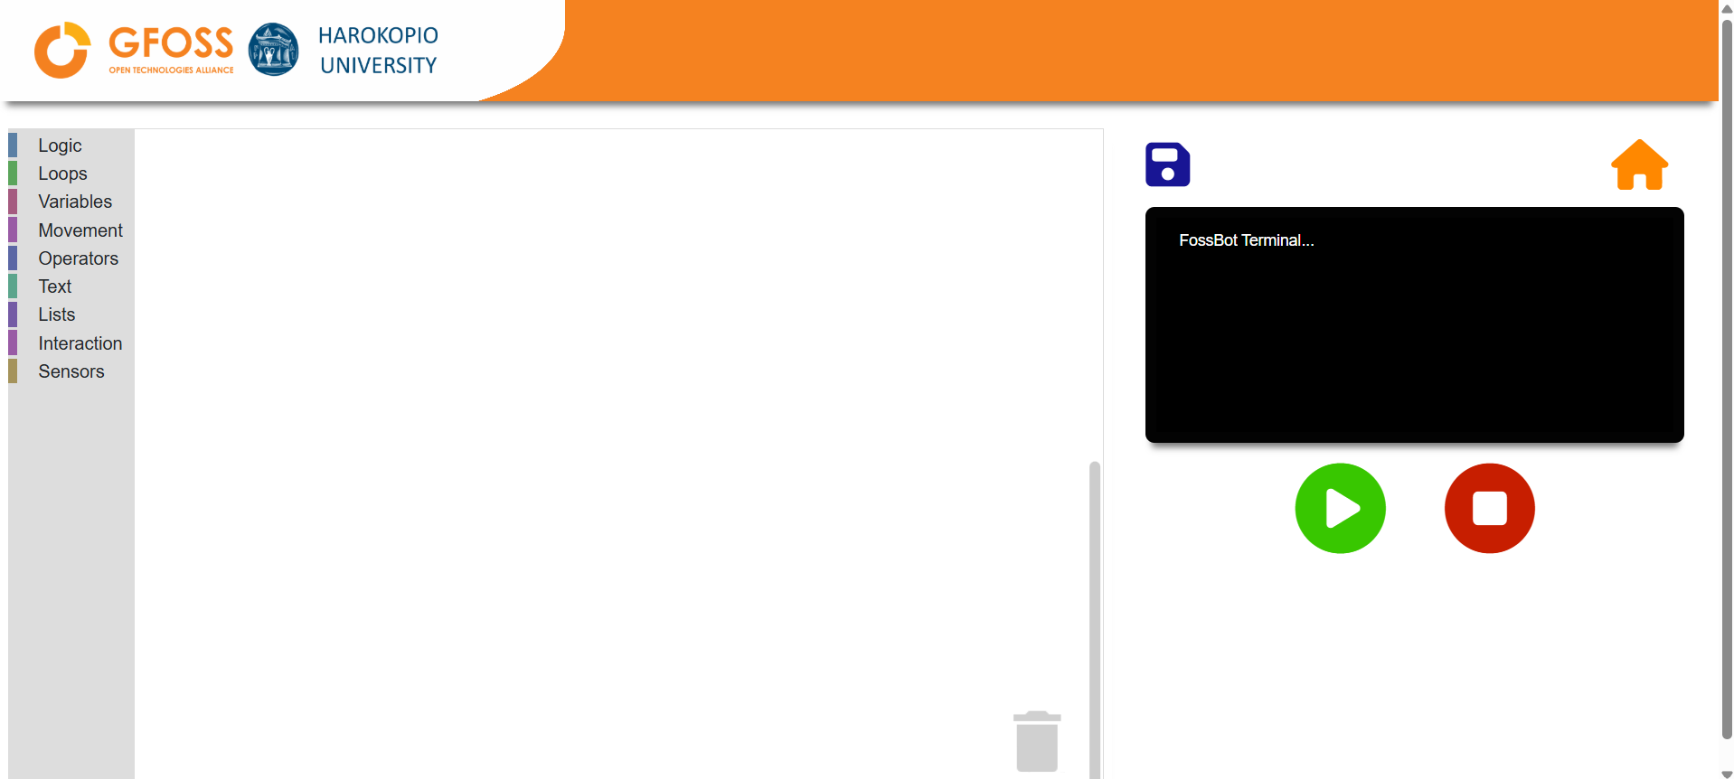

Actividad 2
- Enciende el FOSSBot. Espera unos segundos para que se conecte a tu red local..
- En un ordenador o portátil conectado a la misma red que el robot, abre Chrome o Firefox y accede a la URL: http://fossbot-000.local:8081 para entrar en la interfaz del FOSSBot.
- Carga el proyecto “black box lights.xml”.
- Haz clic en Edit.
- Ejecuta  el proyecto.
¿Qué observas?…………………………………………………………………………………………………..
………………………………………………………………………………………………………………………..
Realiza los cambios necesarios para que la luz se encienda y apague más rápido. ¿Qué modificaste?……………………………………………………………………………………………..

Actividad 3
- Ve a la página principal  de la interfaz del FOSSBot.
- Crea un nuevo proyecto..
- Nómbralo “Iluminación inteligente”.
- En la “descripción breve del nuevo proyecto”, puedes escribir:
“Creando iluminación inteligente para el entorno y la seguridad.”
- Primero, necesitaremos un sensor que detecte los niveles de luz. Esto se realizará mediante un sensor de luz (fotoresistencia).
- Encuentra el rango de valores de tu fotoresistencia que indica oscuridad, usando los bloques que se muestran a continuación y ejecutando el programa::
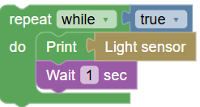
- Registra el rango de valores:
Luz diurna: …………………………………
Oscuridad: …………………………………
- Detén la ejecución del programa.
- Modifica tu programa usando los bloques siguientes para mostrar los mensajes “Día” y “Noche” (los valores límite de la fotoresistencia pueden basarse en tus resultados del paso 7).
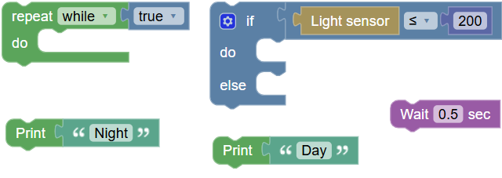
- Ejecuta tu programa. Los valores se mostrarán en la pantalla.
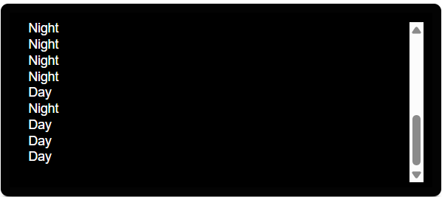
- Modifica tu programa para que la luz del FOSSBot se encienda de noche y se apague durante el día. También necesitarás los bloques adicionales que se muestran a continuación.:

Actividad 4
En esta actividad, el objetivo es encender las luces en la oscuridad solo cuando pase un objeto (peatón o vehículo). Para detectar el paso de un objeto, será necesario usar un sensor ultrasónico.
- Mejoraremos el código de la Actividad 3. Para crear una copia, ve a la página principal e la interfaz del FOSSBot. Selecciona Exportar y luego Importar. . Después, entra en el modo de edición..
- Modifica la condición dentro de la estructura “if” usando los bloques que aparecen a continuación, con el fin de lograr una mayor eficiencia energética (es decir, las luces deben encenderse solo cuando sea realmente necesario).
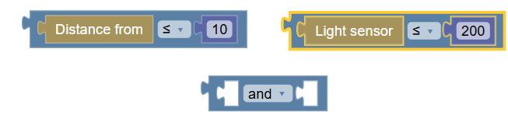
- Para una mayor precisión, modifica el texto mostrado durante el modo nocturno del siguiente modo::

- Guarda los cambios.

Actividad 5
Actividades de evaluación del conocimiento

- ¿Cuál de los siguientes botones crea un nuevo proyecto en la interfaz del FOSSBot?
a)
b)
c)
d)
- ¿En qué paleta de bloques se encuentra el comando “if… then… else”?
a)Lógica
b)Bucles
c)Interacción
d)Sensores
- ¿Qué sensor detecta los niveles de luz?
a)Sensor ultrasónico
b) Sensor de luz (fotoresistencia)
c) Sensor de sonido
d) Sensor de gas
- ¿Qué sensor puede detectar la presencia de un objeto?
a) Sensor de luz (fotoresistencia)
b) Sensor de sonido
c) Sensor de gas
d) Sensor ultrasónico
- Para evaluar dos condiciones al mismo tiempo, utilizamos el operador lógico...
a) o
b) y
c) no
- Cuanta más luz haya, mayor será el valor del sensor de luz.
a) Verdadero
b) Falso
- El comando 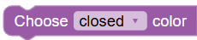 apaga el LED del FOSSBot.
a) Verdadero
b) Falso

Respuestas correctas:
1.c, 2.a, 3.b, 4.d, 5.b, 6. Falso, 7. Verdadero

